台灣製鞋工業同業公會 開會通知單
檔 號：
保存年限：
地址：台北市104松江路131號13樓
電話： 02-25066190 電傳：02-25081489
單位或連絡人：業務組組長 黃佩芳
電子信箱:tfma-huang@umail.hinet.net
受文者：本會青出聯誼會全體會員
發文日期：中華民國110年3月10日
發文字號：台鞋瑞業字第 022 號
速別：最速件
附件：議程
開會事由：召開本會青出聯誼會第四屆第二次會員大會
開會時間：台灣、東莞2021年3月31日（星期三）下午5:00~6:00
越南、柬埔寨2020年3月31日（星期三）下午4:00~5:00

開會地點：①台中鞋技中心、②東莞厚街海悅花園大酒店
③越南信國鞋廠二廠、④柬埔寨和信泰鞋廠

主 持 人：陳會長 立宗
出 席 者：青出聯誼會全體會員
列席指導：尤理事長 瑞彬

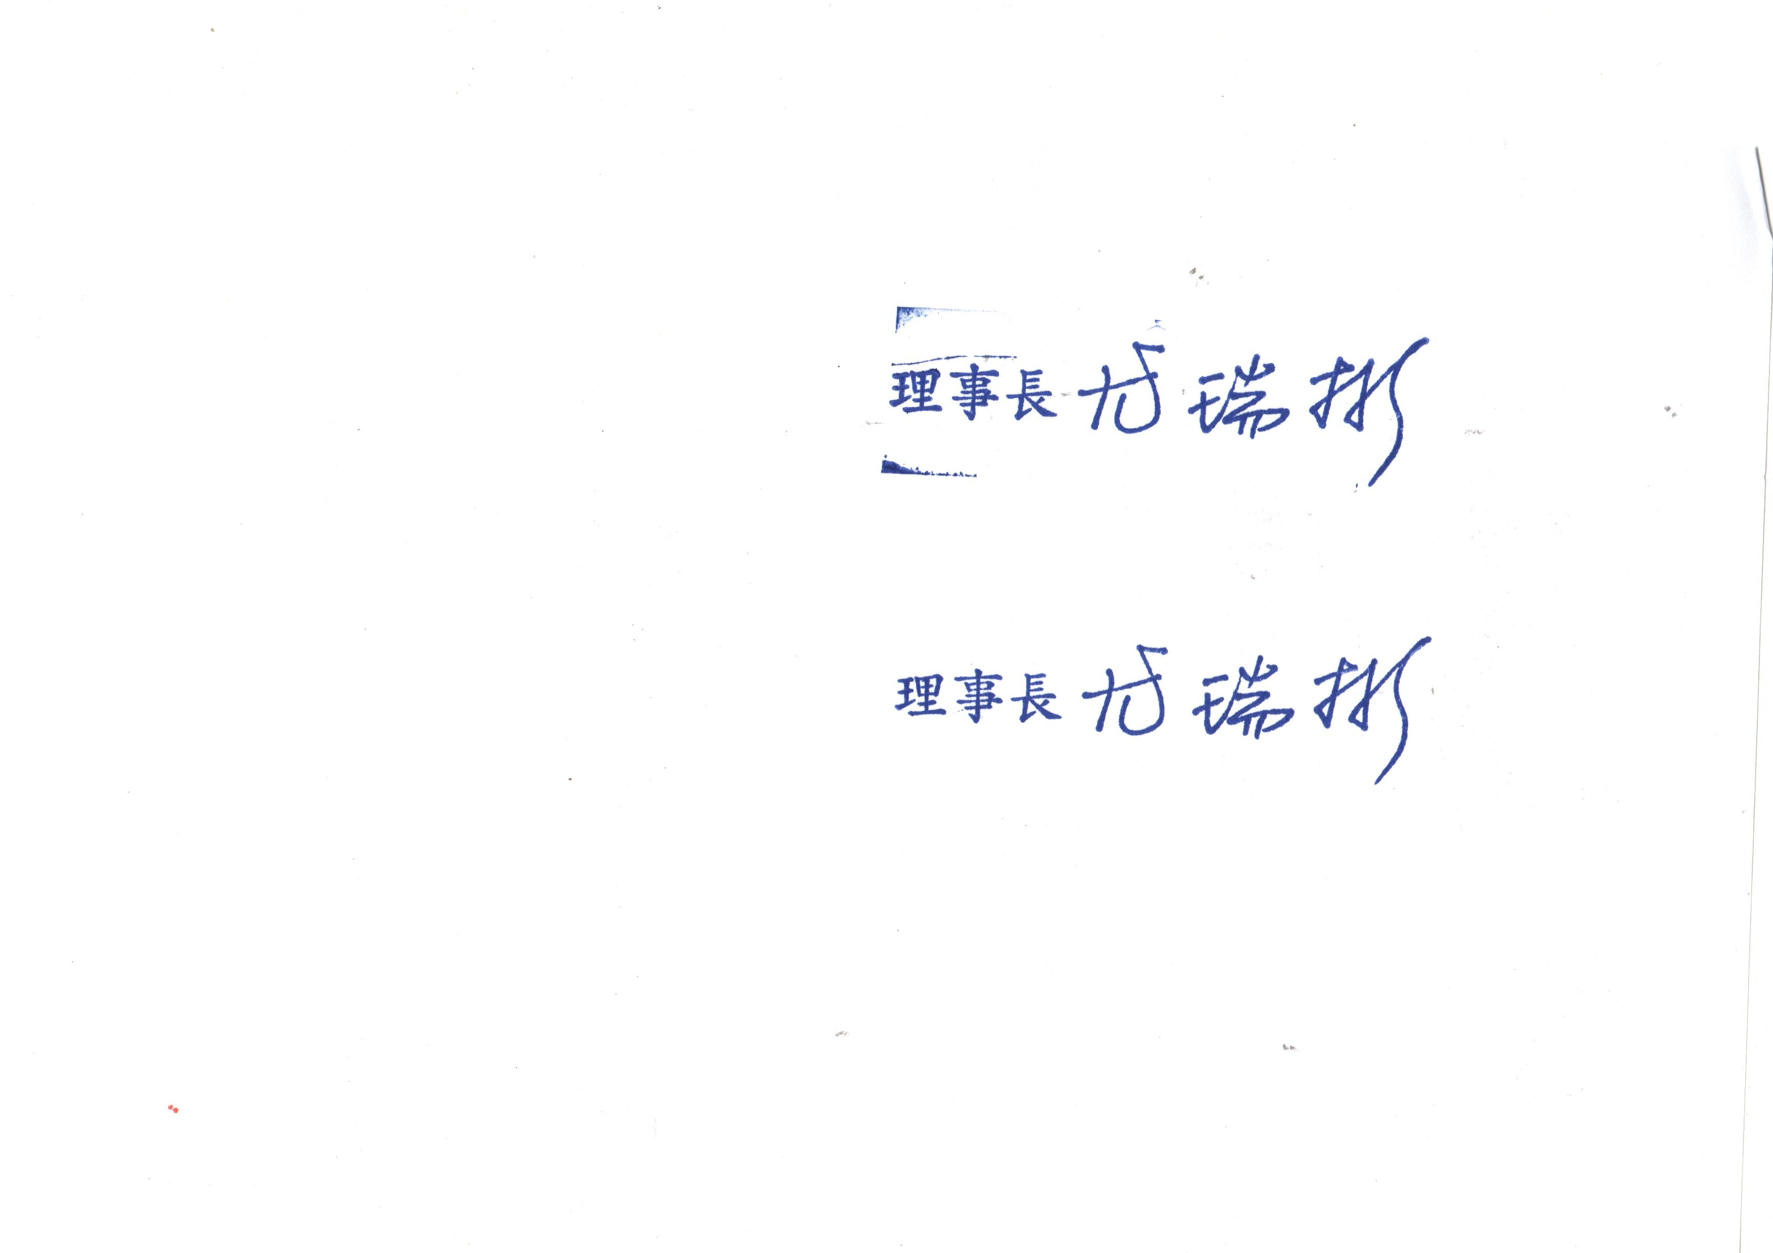
正本：本會青出聯誼會會員

----------------------------------------------------------
當日台灣時間活動配當:
16:45~開始報到(請準時出席)
17:00~18:00四區同步視訊會議。
18:30~20:30會員聯誼餐會(地點待定)

回 條
敬請準時出席(請於3/25前回傳或電詢郭紫玲139-2550-2316)
出席公司名稱:__________________________________。
出席青出會員姓名: _____________________________。
參加地區:請勾選□台中鞋技、□東莞、□越南、□柬埔寨。

